# 新县财政局党组召开社会信用体系建设

# 业务培训会

按照县优化营商环境工作要求，2022年12月5日，新县财政局党组召开专题会议，就社会信用体系建设工作开展学习培训。局长黄昌禄主持会议，财政局党组全体班子成员参会。

会议学习了《河南省社会信用条例》《新县人民政府办公室关于印发新县社会信用体系建设工作考核办法和考核指标评分细则的通知》等文件，以及先进市县的社会信用体系建设相关案例和经验，并就涉及财政信用体系建设工作进行了安排部署，明确要在规定时间节点内按时完成有关数据上报工作。

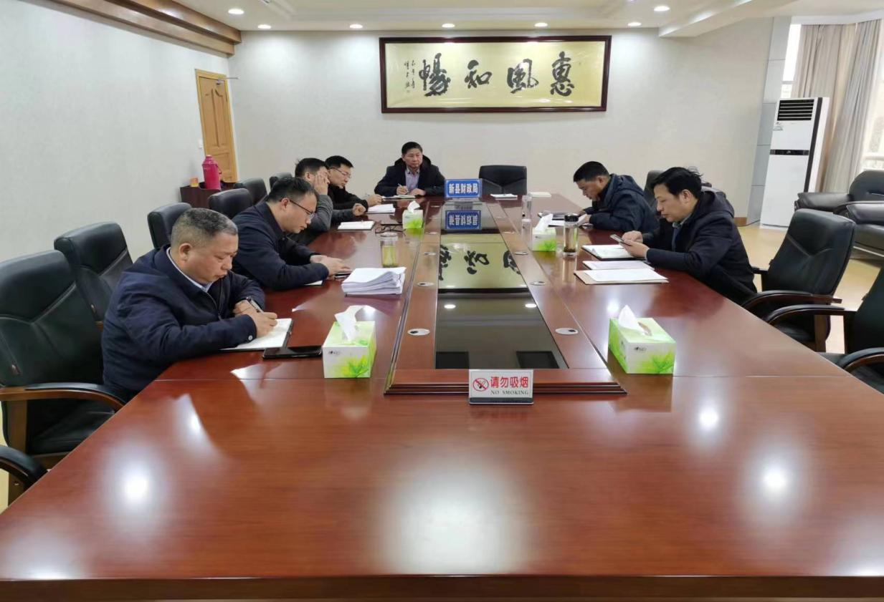会议要求，全体班子成员要保持高度的政治责任感、历史使命感和工作紧迫感，全力推动财政领域社会信用体系建设工作再上新台阶，力争将社会信用体系建设融入到财政履职工作的方方面面，为形成我县良好的信用环境作出财政部门的积极贡献。